Prática de Laboratório de Sistemas Operacionais

Profa. Gisele S. Craveiro

Giovane Melo Andrade, 8516688

**SYSTEM STARTUP**

**Plano de Aula**

**Tema: System Startup - Visão Geral**

**Objetivos:**

Realizar uma visão geral de todo processo de inicialização do computador desde do momento que é apertado o botão de POWER até o momento que é apresentado a área de trabalho pronta para ser utilizado pelo usuário. Passando pela parte de Hardware até chegar na abertura do sistema operacional.

**Introdução**

System startup ou processo de inicialização ou mas conhecido como BOOT são processos que juntos inicializam o computado e o preparam para ser utilizado.

Para entendermos melhor todo processo de inicialização do S.O é necessário entender desde do momento que apertamos o botão de POWER (Ligar).

Ao ligar o computador, a primeira parte a ser ligada é a BIOS(Basic Input/Output System — Sistema Básico de Entrada/Saída em português). A Bios é um dos três programas que ficam no chip de memória rom, sendo os outros dois o POST e o SETUP.

**Histórico**

**BIOS, POST e SETUP**

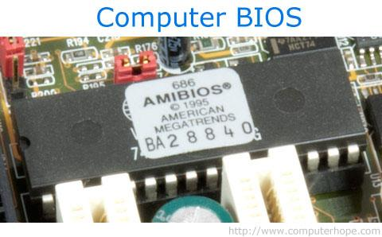

Figura 1 - Chip de Memória ROM (***R****ead-****O****nly* ***M****emory*).

Quando a Bios é inicializada, a mesma chama o programa POST (Power on Self Test) que realiza os mais diversos testes em todo hardware, como por exemplo: contagem de memória, verificação de dispositivos ligados à placa - mãe e outros. Caso o POST encontre algum erro será sinalizado o mesmo com um aviso sonoro ou visual (luzes de led na placa - mãe).

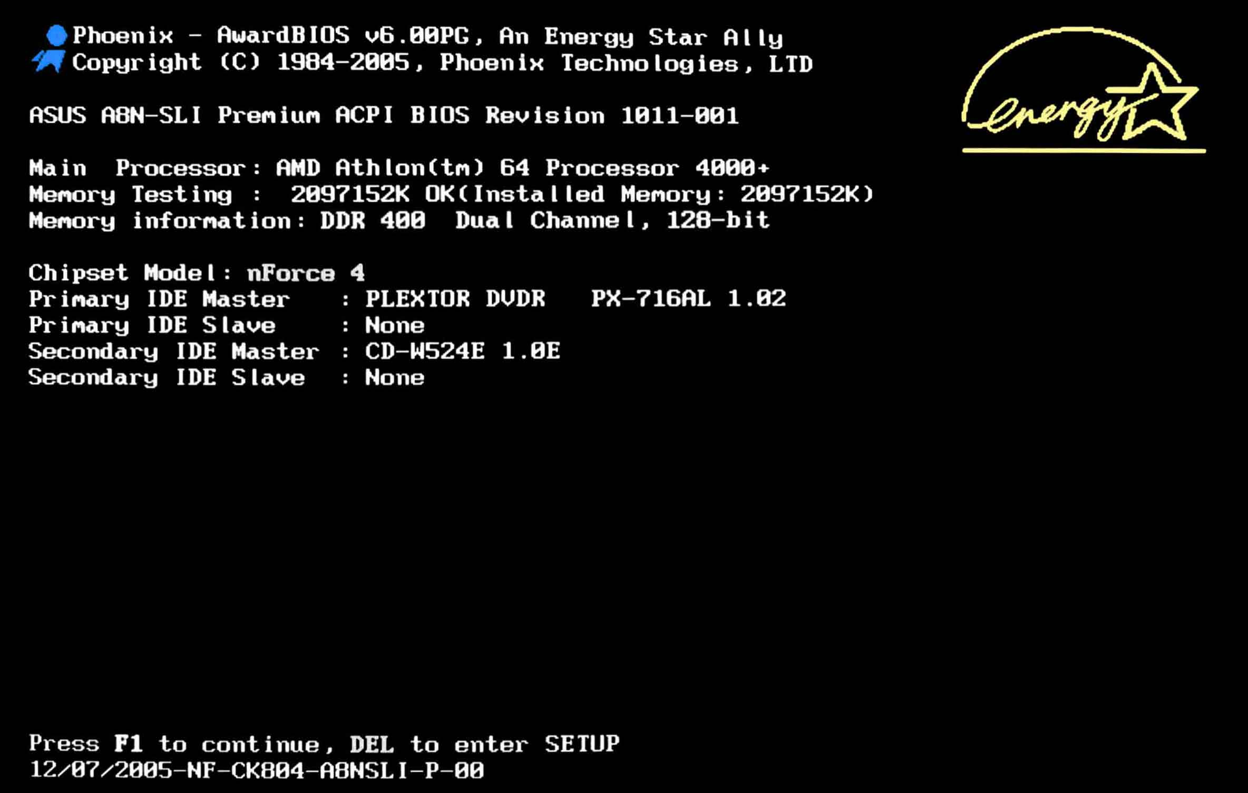

Figura 2 - POST - Verficação de Hardware

Após o processo de POST, a Bios inicializa as outras Bios dos demais dispositivos, por exemplo placa de vídeo, HD e outros. Após isso é procurado o dispositivo de BOOT de acordo com a sequência definida pelo CMOS SETUP (CMOS é a abreviação de "Complementary Metal Oxide Semiconductor").

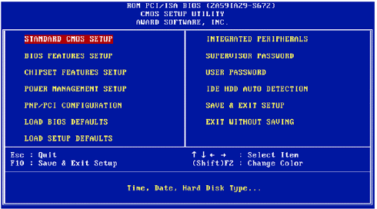

Figura 3 - CMOS Setup

**Inicialização do S.O**

**Kernel do Linux**

**Sistema X - System X (Parte Gráfica)**

**Conclusão**

**Referências:**

<http://www.lancaster.ac.uk/undergrad/stanev/References/Professional%20Linux%20Kernel%20Architecture.pdf>

<http://www.tecmundo.com.br/aumentar-desempenho/11266-como-funciona-o-boot-de-um-computador.htm>

<http://www.tidia-ae.usp.br/access/content/group/9a9cffb4-f772-4089-a9ce-bbe21d5a0908/aula01.pdf>

<http://homepages.dcc.ufmg.br/~cesarfmc/classes/manut2/TeoricaSetup.pdf>

Imagens:

Figura 1 : <http://cdn.computerhope.com/bios.jpg>

Figura 2 : <http://cdn2.pcadvisor.co.uk/cmsdata/features/3491045/Bios-which-key.jpg>